Министерство образования и науки Российской Федерации
Федеральное государственное автономное образовательное учреждение
высшего образования «Национальный исследовательский Нижегородский государственный университет им. Н.И. Лобачевского»

Институт Информационных технологий, математики и механики

Отчёт по учебной практике

Реализация приоритетной очереди на основе D-Кучи и ее применение для нахождения кратчайших путей от выделенной вершины до всех остальных вершин графа с помощью Алгоритма Дейкстры.

Выполнил:
студент гр. 381606-3
Глотов Н.С.

Проверил:
доцент каф. МОСТ ИИТММ

Кустикова В.Д.

Нижний Новгород
2018 г.
Содержание
Введение 3
Постановка задачи 4
Руководство пользователя 5
Руководство программиста 6
Описание структуры проектов 6
Описание алгоритмов 7
Описание структур данных 8-9
Заключение 10
Литература 11
Приложения 12-25

Введение.
Алгоритм Дейкстры находит кратчайшие пути от одной из вершин графа до всех остальных вершин графа. Алгоритм работает только для графов, которые не имеют ​рёбер​ отрицательного ​веса​ .
Лабораторная работа направлена на практическое освоение динамической структуры данных Стек. С этой целью в лабораторной работе изучаются различные варианты структуры хранения стеков и разрабатываются методы и программы решения ряда задач с использованием стеков. В качестве области приложений выбрана тема вычисления арифметических выражений, возникающей при трансляции программ на языке программирования высокого уровня в исполняемые программы.
При вычислении произвольных арифметических выражений возникают две основные задачи: проверка корректности введённого выражения и выполнение операций в порядке, определяемом их приоритетами и расстановкой скобок. Существует алгоритм, позволяющий реализовать вычисление произвольного арифметического выражения за один просмотр без хранения промежуточных результатов. Для реализации данного алгоритма выражение должно быть представлено в постфиксной форме. Рассматриваемые в данной лабораторной работе алгоритмы являются начальным введением в область машинных вычислений.

Постановка задачи.

Цель данной лабораторной работы — изучение структур данных типа "d-куча" и разделенные множества.
В качестве примера реализации структуры данных(d-куча), разработать алгоритм подсчета кратчайших путей от выделенной вершины до всех остальных вершин графа с помощью Алгоритма Дейкстры. Создать консольное приложение, демонстрирующее работу алгоритма, где входные данные — количество вершин, ребер и вес ребра, а результат — кратчайших путей от выделенной вершины до всех остальных вершин графа.

Руководство пользователя.

Запуск приложения и ввод данных.
Данная программа предназначена для нахождения кратчайших путей от выделенной вершины до всех остальных вершин графа. Для запуска программы, необходимо запустить файл Sampler_Main.exe и далее вводить требуемые значения.
Пример:

Введите количество вершин и ребер и нажмите клавишу "Enter".

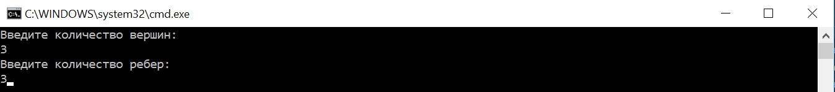
- Выберите способ генерации, нажав клавишу "0" или “1”, которая соответствует вашему выбору, после нажмите клавишу "Enter".
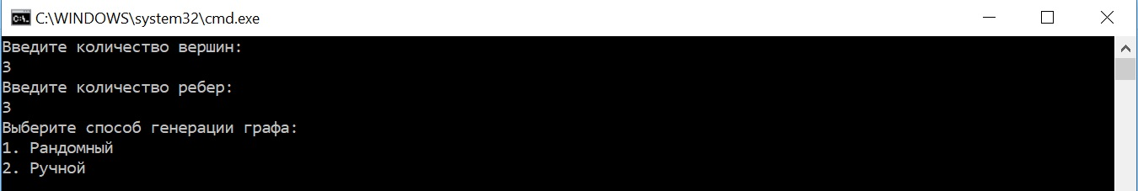
- При выборе “рандомной” генерации, вам потребуется ввести минимальное и максимальное значение веса ребра и начальную вершину для Алгоритма Дейкстры, после чего программа выдаст конечный результат.

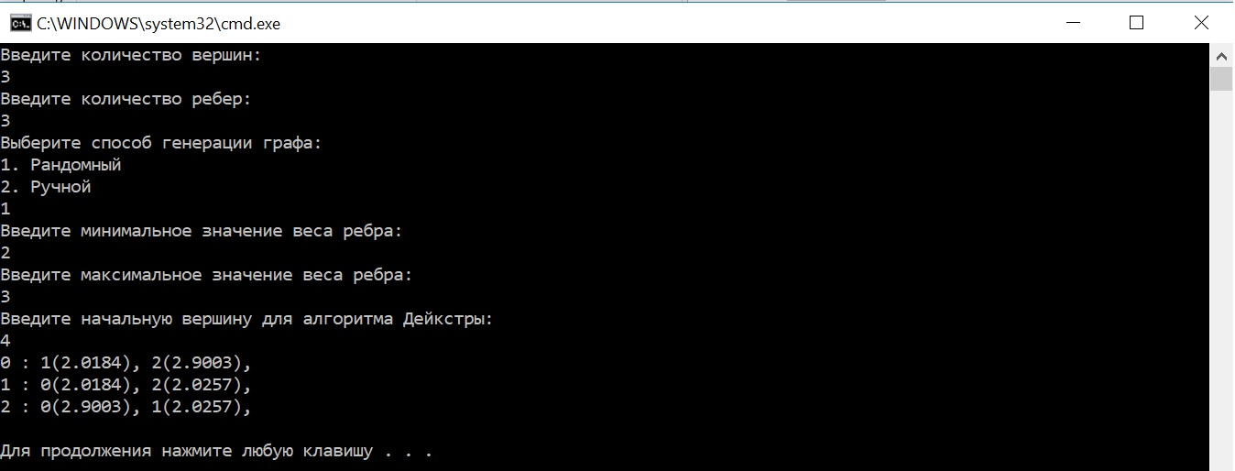
- При выборе “ручной” генерации, вам потребуется ввести начальные и конечные вершины, их вес и начальную вершину для Алгоритма Дейкстры, после чего программа выдаст конечный результат.
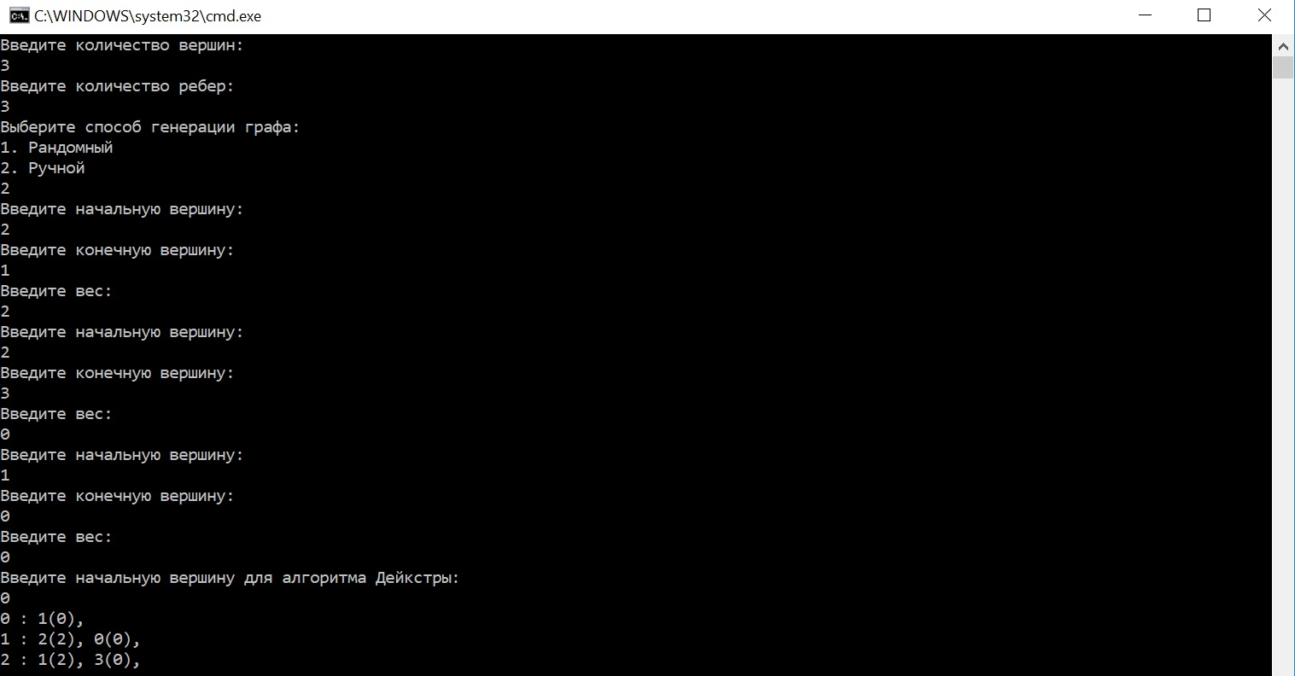

Руководство программиста.

Используемые инструменты:
В ходе лабораторной работы использовались следующие инструменты:
- Система GitHub.
- Среда разработки Microsoft Visual Studio 2017.
Общая структура проекта:
Структура проекта:
- include — директория для размещения заголовочных файлов.
- samples — директория для размещения тестового приложения.
- sln — директория с файлами решений и проектов для Visual Studio 2017.
- src — директория для размещения исходных кодов (cpp-файлы).
- otchet — отчет о выполненной лабораторной работе.
Cлужебные файлы:
- .gitignore — перечень расширений файлов, игнорируемых Git при добавлении файлов в репозиторий.

Описание структуры проекта:
Программа состоит из 5 проектов:
- Priority-Queue — статическая библиотека, содержащая реализацию приоритетной очереди на основе d-арного дерева.
- Graph — статическая библиотека, которая содержит объявление и реализацию классов Graph и Edges.
- Dijkstra — статическая библиотека, содержащая объявление и реализацию классов Dijkstra и DataFloat.
- D-Heap — статическая библиотека, содержащая объявление и реализацию классов DHeap и Data.
- Sampler-Main — консольное приложение, демонстрирующее работу алгоритма Дейкстры.

Описание алгоритмов.

Алгоритм Дейкстры.
Алгоритм Дейкстры находит кратчайшие пути от одной из вершин графа до всех остальных. Алгоритм работает только для графов без рёбер отрицательного веса.
Алгоритм состоит из нескольких действий:
- Создание множества расстояний dist[i] со значениями равным бесконечности.
- Создание массива с нулевыми значениями up[i] содержащего по окончании работы алгоритма кратчайший путь.
- Создание приоритетной очереди queue.
- Пока приоритетная очередь не пуста (!queue ->IsEmpty) повторяются действия:
  - Изымается вершина с минимальным приоритетом.
  - (lastidx=((Data*)queue->idx(0))->tek_vershina;)
  - В цикле от 0 до rebra(количества ребер) ищем ребра совпадающие началом(концом) с lastidx.
  - Если такое ребро нашлось, то мы проверяем, является ли новый путь короче, чем ранее имевшийся до этой вершины.
    - Если да, то мы добавляем расстояние до этой вершины в множество dist.
    - Добавляем конец(начало) ребра в массив кратчайших путей up.
    - Обновляем приоритетную очередь. (queue->update();)
    - Далее мы возвращаемся в пункт 4.

Описание структур данных.

Структура данных "D-арная куча".
Завершенное d-арное дерево – корневое дерево, у каждого узла которого, за исключением, быть может, одного узла, ровно d потомков. При этом возможна следующая нумерация узлов:
- Корень имеет номер 0.
- Если какой-то узел имеет номер i, то он имеет потомков с номерами id + 1,id + 2, ... , id + d.
В таком случае узел с номером i имеет предка (i-1)/d.
Если каждому узлу завершенного D-арного дерева приписать элемент приоритетной очереди так, чтобы вес каждого узла не превосходил весов элементов, находящихся в его потомках, то такое дерево называется D-кучей. Базовые операции над d-кучами (транспонирование, всплытие, погружение) и их трудоемкость. Сохранить d-кучу можно в обычном массиве (сначала корень, потом его потомков, затем потомков первого потомка корня и т.д), но с точки зрения программной реализации это не совсем удобно, т.к. при выполнении некоторых операций с приоритетными очередями может потребоваться переупаковка элементов.
Сначала рассмотрим некоторые базовые операции над узлами d-кучи:
- Транспонирование узлов с номерами i и j.
- Всплытие узла с номером.
- Погружение узла с номером.
- Операция изъятия элемента с минимальным ключом (весом).
- Операция окучивания.
Описание Классов.
- Поля:
- keys - массив для хранения ключей.
- lastIdx (int) - количество элементов в дереве.
- d (int) - арность кучи.
- Методы:
- DHeap(int d) - конструктор. Принимает значение арности кучи.
- ~DHeap() - деструктор.
- void Add (Data *&key) - метод добавления новых узлов.
- void AddSet (Data **keys, int num) - метод добавления группы узлов.
- Data* Erase() - метод удаляющий последний узел.
- Data* Erase(int i) - метод удаляющий i-ый узел.
- void Transposition (int i, int j) - метод меняющий два указанных узла местами.
- void Surfacing(int i) - метод всплытия i-ого узла.
- void Immersion(int i) - метод погружения i-ого узла.
- void Hilling() - метод окучивания.
- const int IsFull() - метод сигнализирующий о полноте кучи.
- int IsEmpty() - метод сигнализирующий о пустоте кучи.
- int MinChild(int i) - метод нахождения минимального потомка i-ого узла.

Программная реализация "приоритетная очередь".
Приоритетная очередь — это абстрактная структура данных на подобии стека или очереди, где у каждого элемента есть приоритет. Элемент с более высоким приоритетом находится перед элементом с более низким приоритетом. Если у элементов одинаковые приоритеты, они располагаются в зависимости от своей позиции в очереди. Обычно приоритетные очереди реализуются с помощью куч (heap).
DHeapBasedPriorityQueue является наследником класса PriorityQueue и переопределяет его методы.
- Поля:
- *heap (DHeap) - указатель на кучу.
- Методы:
- DHeapBasedPriorityQueue(int d=4) - Конструктор.
- DHeapBasedPriorityQueue (Data **keys, int num, int d) - конструктор с добавлением гуппы элементов.
- ~ DHeapBasedPriorityQueue () - деструктор.
- virtual void Add(Data *&key) — метод вставки элемента в приоритетную очередь с указанным ключом.
- virtual Data* Pop(int i) — метод выполняющий всплытие элемента приоритетной очереди с i-ым ключом.
- const int IsFull() — метод сигнализирующий о переполненности приоритетной очереди.
- const int IsEmpty() — метод сигнализирующий о пустоте приоритетной очереди.

Заключение

В ходе лабораторной работы была разработана программа, удовлетворяющая поставленным задачам. Реализованы классы D-арная куча и приоритетная очередь. Реализован Алгоритм Дейкстры.

Литература

- Томас Х. Кормен, Чарльз И. Лейзерсон, Рональд Л. Ривест, Клиффорд Штайн. Алгоритмы: построение и анализ = Introduction to Algorithms. — 2-е изд. — М.: «Вильямс», 2006. — С. 1296.
- Белоусов А. И., Ткачев С. Б. Дискретная математика. — М.: МГТУ, 2006. — 744 с.

Приложения
Graph.h

#include <iostream>
#include <cstdlib>
#include <ctime>

#define maxSizeVertices 1000

class WeightedEdge
{
public:
int nver; // Начальная вершина
int kver; // Конечная вершина
float weight; // Вес ребра из N в K
WeightedEdge(int nver, int kver, float weight);
};

class Graph
{
private:
int vershini; // Количество вершин
int rebra; // Количество ребер
int tek_rebro; // Текущее количество ребер
int tek_vershina; // Текущее количество вершин
WeightedEdge** edges; // Массив взвешенных ребер
int* vertices; // Массив вершин
public:
// Конструкторы
Graph(int n);
Graph(int n, int m);
~Graph();
void GenerateGraph(float minRange, float maxRange); // Генерация графа в рандомном режиме
void AddEdge(int N, int K, float weight); // Добавление ребра
void RemoveEdge(int N, int K); // Удаление ребра
int GetVerticesNum(); // Число вершин
int GetEdgeSize(); // Максимальное число ребер
int GetRealSize(); // Реальное число ребер
bool IsConnectivity(); // Проверка на связность графа
WeightedEdge** GetEdgeSet(); // Массив взвешенных ребер
WeightedEdge* GetEdge(int j); // Возвращает заданное ребро
float GetWeight(int N, int K); // Вес ребра с заданными вершинами
void PrintList(); // Отрисовка

private:
void GenerateVertices(int &N, int &K); // Генерация вершин
float GenerateWeight(float minRange, float maxRange); // Генерация рандомных весов
void Cleaner(); // Удаление всех взвешенных ребер в графе
int SearchEdge(int nver, int kver); // Поиск ребра по заданным вершинам
bool SearchVershinu(int ver); // Поиск заданной вершины (Существует ли она в массиве взвешенных ребер)
void AddVershini(int nver, int kver); // Добавление вершин в массив вершин
};
Graph.cpp

#ifndef GRAPH_H
#define GRAPH_H

#include "Graph.h"

WeightedEdge::WeightedEdge(int nver, int kver, float weight)
{
this->kver = kver;
this->nver = nver;
this->weight = weight;
}

Graph::Graph(int vershini)
{
if ((vershini < 0) || (vershini > maxSizeVertices))
{
throw "Graph: Nepravilnoe chislo vershin";
}
else
{
this->vershini = vershini;
}
this->rebra = vershini * (vershini - 1) / 2;
tek_rebro = 0;
vertices = new int[vershini];
edges = new WeightedEdge*[rebra];
}

Graph::Graph(int vershini, int rebra)
{
if ((vershini < 0) || (vershini > maxSizeVertices))
{
throw "Graph: Nepravilnoe chislo vershin";
}
else
{
this->vershini = vershini;
}
if ((rebra < 0) || (rebra > vershini*(vershini - 1) / 2) || (rebra < vershini - 1))
{
throw "Graph: Nepravilnoe chislo reber";
}
else
{
this->rebra = rebra;
}
tek_rebro = 0;
tek_vershina = 0;
vertices = new int[vershini];
for (int i = 0; i < vershini - 1; i++)
{
vertices[i] = -1;
}
edges = new WeightedEdge*[rebra];
}

Graph::~Graph()
{
Cleaner();
delete[] edges;
delete[] vertices;
}

int Graph::SearchEdge(int nver, int kver)
{
for (int i = 0; i < tek_rebro; i++)
{
if ((edges[i]->kver == kver) && (edges[i]->nver == nver) || (edges[i]->nver == kver) && (edges[i]->kver == nver))
{
return i;
}
}
return -1;
}
bool Graph::SearchVershinu(int ver)
{
for (int i = 0; i < tek_rebro; i++)
{
if ((edges[i]->nver == ver) || edges[i]->kver == ver)
{
return true;
}
}
return false;
}
void Graph::AddVershini(int nver, int kver)
{
if (!SearchVershinu(nver))
{
vertices[tek_vershina] = nver;
tek_vershina++;
}
if (!SearchVershinu(kver))
{
vertices[tek_vershina] = kver;
tek_vershina++;
}
}

void Graph::GenerateVertices(int & nver, int & kver)
{
do {
nver = rand() % vershini;
kver = rand() % vershini;
} while ((nver == kver) || (SearchEdge(nver, kver) != -1));
}

float Graph::GenerateWeight(float minRange, float maxRange)
{
double d = minRange;
double c = (double)(maxRange - minRange) / RAND_MAX;
double result = c * rand() + d;
return result;
}

void Graph::Cleaner()
{
for (int i = 0; i < tek_rebro; i++)
{
delete edges[i];
}
}

void Graph::GenerateGraph(float minRange, float maxRange)
{
int nver;
int kver;
float weight;
if (minRange > maxRange)
{
throw "Graph: Invalid ranges";
}
if (tek_rebro)// Если граф не пуст
{
Cleaner();
tek_rebro = 0;
}
srand(time(NULL));
for (int i = 0; i < rebra; i++)
{
GenerateVertices(nver, kver);
weight = GenerateWeight(minRange, maxRange);
edges[i] = new WeightedEdge(nver, kver, weight);
AddVershini(nver, kver);
tek_rebro++;
}
}

void Graph::AddEdge(int nver, int kver, float weight)
{
if (tek_rebro == rebra)
{
throw "Graph: Graph polniy";
}
if (nver == kver)
{
throw "Graph: Nelzya cikly";
}
if (SearchEdge(nver, kver) != -1)
{
throw "Graph: Ne dostupni neskolko re";
}
edges[tek_rebro] = new WeightedEdge(nver, kver, weight);
AddVershini(nver, kver);
tek_rebro++;
}

void Graph::RemoveEdge(int nver, int kver)
{
int j = SearchEdge(nver, kver);
if (j == -1)
{
throw "Graph: Popytka ydaleniya ne sush. rebra";
}
delete edges[j];
edges[j] = edges[tek_rebro - 1];
tek_rebro--;
}

int Graph::GetVerticesNum()
{
return vershini;
}

int Graph::GetEdgeSize()
{
return rebra;
}

int Graph::GetRealSize()
{
return tek_rebro;
}
bool Graph::IsConnectivity()
{
for (int i = 0; i < vershini; i++)
{
if (vertices[i] < 0)
{
return false;
}
}
return true;
}

WeightedEdge** Graph::GetEdgeSet()
{
if (tek_rebro == 0)
{
return 0;
}
return edges;
}

WeightedEdge* Graph::GetEdge(int j)
{
return edges[j];
}

float Graph::GetWeight(int nver, int kver)
{
int j = SearchEdge(nver, kver);
if (j == -1)
{
throw "Graph: Nevernoe rebro";
}
return edges[j]->weight;
}

void Graph::PrintList()
{
using namespace std;
for (int i = 0; i < vershini; i++)
{
cout << i << " : ";
for (int j = 0; j < tek_rebro; j++)
{
if (edges[j]->nver == i)
{
cout << edges[j]->kver << '(' << edges[j]->weight << ')' << ", ";
}
if (edges[j]->kver == i)
{
cout << edges[j]->nver << '(' << edges[j]->weight << ')' << ", ";
}
}
cout << endl;
}
}
#endif

Priority-Queue.h

#include "D-Heap.h"

class PriorityQueue
{
public:
PriorityQueue() {};
virtual void Push(Data *&key) = 0;
virtual Data* Pop() = 0;
//virtual void Refresh() = 0;
const int IsFull() = 0;
const int IsEmpty() = 0;
};

/* Приоритетная очередь на D-куче */
class DHeapBasedPriorityQueue : public PriorityQueue {
protected:
DHeap * heap;
public:
DHeapBasedPriorityQueue(int d = 4);
DHeapBasedPriorityQueue(const DHeapBasedPriorityQueue &queue);
DHeapBasedPriorityQueue(Data **keys, int num, int d = 4);
~DHeapBasedPriorityQueue();
virtual void Push(Data *&key); // Добавление ключа в очередь
virtual Data* Pop(); // Удаление минимального
// virtual void Refresh(); // Обновление очереди
virtual int IsFull();
virtual int IsEmpty();
};

Priority-Queue-DHeap.cpp

#include "Priority-Queue.h"

DHeapBasedPriorityQueue::DHeapBasedPriorityQueue(int d)
{
heap = new DHeap(d);
}

DHeapBasedPriorityQueue::DHeapBasedPriorityQueue(const DHeapBasedPriorityQueue &queue)
{
this->heap = new DHeap(*(queue.heap));
}

DHeapBasedPriorityQueue::DHeapBasedPriorityQueue(Data **keys, int num, int d)
{
heap = new DHeap(d);
heap->AddSet(keys, num);
}

DHeapBasedPriorityQueue::~DHeapBasedPriorityQueue()
{
delete heap;
}

void DHeapBasedPriorityQueue::Push(Data *&key)
{
heap->Add(key);
}

Data* DHeapBasedPriorityQueue::Pop()
{
return heap->Erase(0);
}

void DHeapBasedPriorityQueue::Refresh()
{
heap->Hilling();
}

int DHeapBasedPriorityQueue::IsFull()
{
return heap->IsFull();
}

int DHeapBasedPriorityQueue::IsEmpty()
{
return heap->IsEmpty();
}

Sample-Main.cpp

#include "Dijkstra.h"
#include <cfloat>
#include <iostream>
#include "locale.h"

using namespace std;

int main()
{
setlocale(LC_ALL, "Rus");
Graph* graph;
int n; // Количество вершин
int m; // Количество ребер
int s; // Стартовая вершина
int typeGenerate;
try
{
cout << "Введите количество вершин:" << endl;
cin >> n;
cout << "Введите количество ребер:" << endl;
cin >> m;
graph = new Graph(n, m);
}
catch (...)
{
return -1;
}
cout << "Выберите способ генерации графа:" << endl;
cout << "1. Рандомный" << endl;
cout << "2. Ручной" << endl;
cin >> typeGenerate;
switch (typeGenerate)
{
/* Рандомная генерация графа*/
case 1: {
try
{
int minRange; // Минимальное значение веса ребра
int maxRange; // Максимальное значение веса ребра
cout << "Введите минимальное значение веса ребра:" << endl;
cin >> minRange;
cout << "Введите максимальное значение веса ребра:" << endl;
cin >> maxRange;
graph->GenerateGraph(minRange, maxRange);
}
catch (...) {
return -1;
}
break;
}
/* Ручная генерация графа*/
case 2: {
int nac_ver, kon_ver;
float weight;
try
{
for (int i = 0; i < m; i++)
{
cout << "Введите начальную вершину:" << endl;
cin >> nac_ver;
cout << "Введите конечную вершину:" << endl;
cin >> kon_ver;
cout << "Введите вес:" << endl;
cin >> weight;
graph->AddEdge(nac_ver, kon_ver, weight);
}
}
catch (...)
{
return -1;
}
break;
}
}
if (!graph->IsConnectivity())// Проверка на связность
{
return -3;
}
cout << "Введите начальную вершину для алгоритма Дейкстры:" << endl;
cin >> s;
graph->PrintList();
cout << endl;
float *dist; // Массив расстояний между S и i-той вершиной
int *up; // Массив вершин, предшествующих в кратчайшем пути
try {
Dijkstra::dijkstra(graph, s, dist, up);
}
catch (...) {
return -2;
}
cout << n << ' ' << m << endl; // Печать количество вершин
cout << s << endl; // Печать стартовой вершины
m = graph->GetRealSize();
WeightedEdge* edge;
cout << "Матрица взвешенных вершин." << endl; // Печать матрицы взвешенный вершин
for (int j = 0; j < m; j++)
{
edge = graph->GetEdge(j);
cout << edge->nver << ' ' << edge->kver << ' ' << edge->weight << endl;
}
cout << "Расстояние от заданной вершины до i-ой вершины:" << endl; // Печать расстояний от заданной вершины S до i-той вершины
for (int i = 0; i < n; i++)
{
if (dist[i] == FLT_MAX)
{
return -4;
}
cout << s << " -> " << i << " Дистанция = " << dist[i] << endl;
}
cout << endl << "Пути всех вершин:" << endl; // Печать путей всех вершин
for (int i = 0; i < n; i++)
{
int temp = i;
cout << temp << " <- ";
while (up[temp] != s)
{
cout << up[temp] << " <- ";
temp = up[temp];
}
cout << s << endl;
}
// Освобождение памяти
delete graph;
delete[]dist;
delete[]up;
// Задержка консоли
cout << endl;
system("pause");
return 0;
}

Dijkstra.h

#include "Graph.h"
#include "D-Heap.h"
#include "Priority-Queue.h"
#include <cfloat>

class DataFloat : public Data
{
public:
DataFloat(int v, float dist);
int v;
};

class Dijkstra
{
public:
static void dijkstra(Graph *&graph, int s, float *&distance, int *&up);
};

Dijkstra.cpp

#include "Dijkstra.h"

DataFloat::DataFloat(int v, float dist)
{
this->v = v;
priorities = dist;
}

void Dijkstra::dijkstra(Graph *&graph, int s, float *&distance, int *&up)
{
int n = graph->GetVerticesNum();
int m = graph->GetRealSize();
if ((s < 0) || (s >= n))
{
throw "Dijkstra: Invalid start vertex!";
}
Data** dist = new Data*[n];
up = new int[n];
PriorityQueue *queue = new DHeapBasedPriorityQueue();
for (int i = 0; i < n; i++)
{
up[i] = i;
dist[i] = new DataFloat(i, FLT_MAX);
if (i == s)
{
dist[s]->priorities = 0;
}
queue->Push(dist[i]);
}
WeightedEdge** edges = graph->GetEdgeSet();
while (!queue->IsEmpty())
{
int vConsidered = ((DataFloat*)queue->Pop())->v;
float delta;
for (int i = 0; i < m; i++)
{
int vIncident = -1;
if (edges[i]->kver == vConsidered)
{
vIncident = edges[i]->nver;
}
if (edges[i]->nver == vConsidered)
{
vIncident = edges[i]->kver;
}
if (vIncident == -1) continue;
float way = dist[vConsidered]->priorities + graph->GetWeight(vConsidered, vIncident);
delta = dist[vIncident]->priorities - way;
if (delta > 0)
{
dist[vIncident]->priorities = way; //поскольку в очереди лежат указатели на объекты dist[i],
up[vIncident] = vConsidered; //то значения в очереди автоматически изменятся.
queue->Refresh();
}
}
}
distance = new float[n];
for (int i = 0; i < n; i++)
{
distance[i] = dist[i]->priorities;
}
for (int i = 0; i < n; i++)
{
delete dist[i];
}
delete[]dist;
delete queue;
}

D-Heap.h

#include <iostream>
#include <algorithm>

#define maxSize 1000
typedef int dataType;

class Data
{
public:
float priorities;
};

class DHeap
{
protected:
Data** keys; // Ключи (Приоритеты)
int d; // Д-арность кучи
int lastIdx; // Текущий размер кучи
public:
/* Конструкторы */
DHeap(int d);
DHeap(const DHeap &heap);
~DHeap();
int IsFull();
int IsEmpty();
void Add(Data *&key); // Вставка элемента в кучу
void AddSet(Data **key, int num); // Вставка группы элементов в кучу
Data* Erase(); // Стирание последнего элемента
Data* Erase(int i); // ... i-го элемента
void Transposition(int i, int j); // Обмен переданных значений
void Surfacing(int i); // Всплытие
void Immersion(int i); // Погружение
void Hilling(); // Окучивание
private:
int MinChild(int i); // Поиск минимального потомка
};

D-Heap.cpp
#include "D-Heap.h"

DHeap::DHeap(int d)
{
if (d <= 0)
{
throw "DAryHeap: Nevernaya D-Arnost";
}
this->d = d;
lastIdx = -1;
keys = new Data*[maxSize];
}

DHeap::DHeap(const DHeap &heap)
{
this->d = heap.d;
keys = new Data*[maxSize];
for (int i = 0; i <= heap.lastIdx; i++)
{
keys[i] = heap.keys[i];
}
this->lastIdx = heap.lastIdx;
}

DHeap::~DHeap()
{
delete[] keys;
}

int DHeap::IsFull()
{
return lastIdx >= maxSize - 1;
}

int DHeap::IsEmpty()
{
return lastIdx == -1;
}

void DHeap::Add(Data *&key)
{
if (IsFull())
{
throw "DAryHeap: No memory";
}
lastIdx++;
keys[lastIdx] = key;
Surfacing(lastIdx);
}

void DHeap::AddSet(Data **key, int num)
{
if (lastIdx + num >= maxSize)
{
throw "DAryHeap: Too large set!";
}
for (int i = lastIdx + 1; i < lastIdx + num + 1; i++)
{
keys[i] = key[i - lastIdx - 1];
}
lastIdx += num;
Hilling();
}

Data* DHeap::Erase()
{
if (IsEmpty())
{
throw "DAryHeap: No data!";
}
Data* key = keys[lastIdx];
lastIdx--;
return key;
}

Data* DHeap::Erase(int i)
{
if (IsEmpty())
{
throw "DAryHeap: No data!";
}
if ((i < 0) || (i > lastIdx))
{
throw "DAryHeap: Invalid index";
}
Data* key = keys[i];
if (i == lastIdx)
{
lastIdx--;
return key;
}
Transposition(i, lastIdx);
lastIdx--;
Immersion(i);
return key;
}

void DHeap::Transposition(int i, int j)
{
if ((i < 0) || (j < 0) || (i > lastIdx) || (j > lastIdx))
{
throw "DAryHeap: Invalid indexes";
}
Data* tmp = keys[i];
keys[i] = keys[j];
keys[j] = tmp;
}

void DHeap::Surfacing(int i)
{
if ((i < 0) || (i > lastIdx))
{
throw "DAryHeap: Invalid index";
}
int p = (i - 1) / d;
while (i > 0) {
if (keys[p]->priorities < keys[i]->priorities)
{
break;
}
Transposition(p, i);
i = p;
p = (i - 1) / d;
}
}

void DHeap::Immersion(int i)
{
if ((i < 0) || (i > lastIdx))
{
throw "DAryHeap: Invalid index";
}
int c = MinChild(i);
while ((c != -1) && (keys[c]->priorities < keys[i]->priorities))
{
Transposition(i, c);
i = c;
c = MinChild(i);
}
}

void DHeap::Hilling()
{
for (int i = lastIdx; i >= 0; i--)
{
Immersion(i);
}
}

int DHeap::MinChild(int i)
{
int f = i * d + 1;
if (f > lastIdx)
{
return -1;
}
int l = std::min(i*d + d, lastIdx);
int c;
Data* minKey = keys[f];
c = f;
for (int k = f + 1; k <= l; k++)
{
if (minKey->priorities > keys[k]->priorities)
{
minKey = keys[k];
c = k;
}
}
return c;
}

